ПРОФЕССИОНАЛЬНЫЙ СОЮЗ РАБОТНИКОВ ОБРАЗОВАНИЯ РФ
ПОЛЕВСКАЯ ГОРОДСКАЯ ОРГАНИЗАИЯ ПРОФСОЮЗА (20 сентября 2022)
ДИСКОНТНАЯ КАРТА ЧЛЕНА ПРОФСОЮЗА
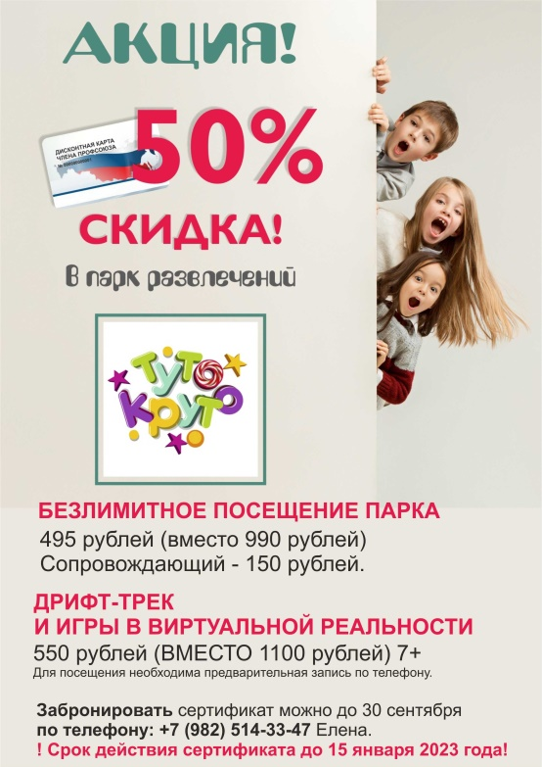
Для держателей "Дисконтной карты члена профсоюза" и членов их семей. Профсоюзная КВОТА в парк развлечений "ТУТОКРУТО" г. Екатеринбург со скидкой 50% !

495 рублей (вместо 990 рублей) на безлимитное посещение парка, 0+!
Сопровождающий - 150 рублей.
550 рублей (ВМЕСТО 1100 рублей), 7+:
• 30 минут игры в виртуальной реальности;
• 10 минут катания на дрифт-треке.
Для посещения необходима предварительная запись по телефону.
Забронировать сертификат можно до 30 сентября по телефону: +7 (982) 514-33-47 Елена.
Срок действия сертификата до 15 января 2023 года!
Информация о партнёре: ТУТОКРУТО, парк развлечений, скидка по дисконтной карте члена профсоюза - 20%!
г. Екатеринбург, Сибирский тракт (дублер, 2), ТРК "КомсоМОЛЛ", 3 этаж,
тел. +7 (343) 305-20-17

Для держателей "Дисконтной карты члена профсоюза" и членов их семей. Профсоюзная КВОТА на винную комедию по пьесе Робера Ламуре «СУПНИЦА или КИПЯЩИЕ СТРАСТИ». Дворец молодежи г. Екатеринбург со скидкой 40% !
26 сентября в 19.00 часов!
Специальная цена билетов: от 960 до 2700 рублей (вместо 1600-4500 рублей).
Наличие билетов можно посмотреть на сайте: https://vk.cc/cgJ4Dl
Бронирование билетов по телефону: +7 (982) 514-33-47 Елена

